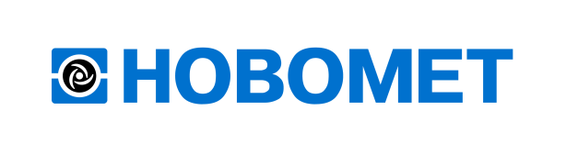

АО «Новомет-Пермь»

Адрес:614065, г. Пермь, шоссе Космонавтов, д. 395
Телефон: (342) 259 73 33
Эл.почта: info@novometgroup.com
Сайт www.novometgroup.com

Основные направления (виды) деятельности
АО «Новомет-Пермь» – один из крупнейших международных холдингов в России, занимающийся производством нефтепогружного оборудования, в том числе систем поддержания пластового давления. Предприятие не только создает полнокомплектные установки для добычи нефти и водоподъема, но и занимается сопровождением своего оборудования, обеспечивая его комплексный сервис – от подбора к скважине до капитального ремонта. Инновационная стратегия компании: сосредоточенность на разработке технологий и оборудования для улучшения показателей нефтедобычи в осложненных условиях. Особенностью Компании является её способность производить высокотехнологичное инновационное НПО, позволяющее Заказчикам решать проблемы, связанные со снижением коэффициента извлечения нефти (КИН) и ростом доли трудноизвлекаемых запасов

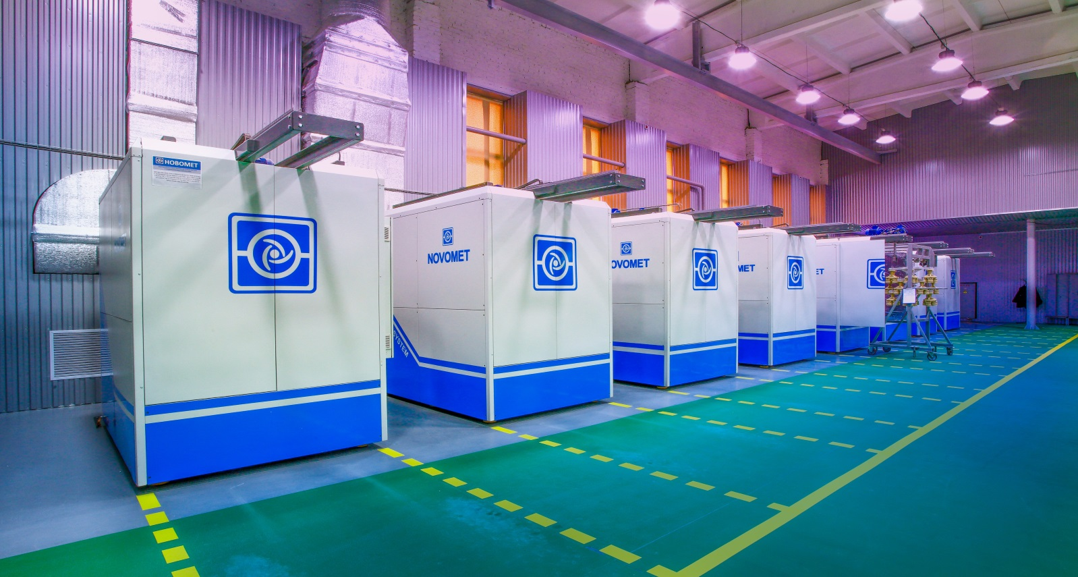

Отрасль производства
Нефть/Нефтесервис/ Производство нефтепогружного оборудования
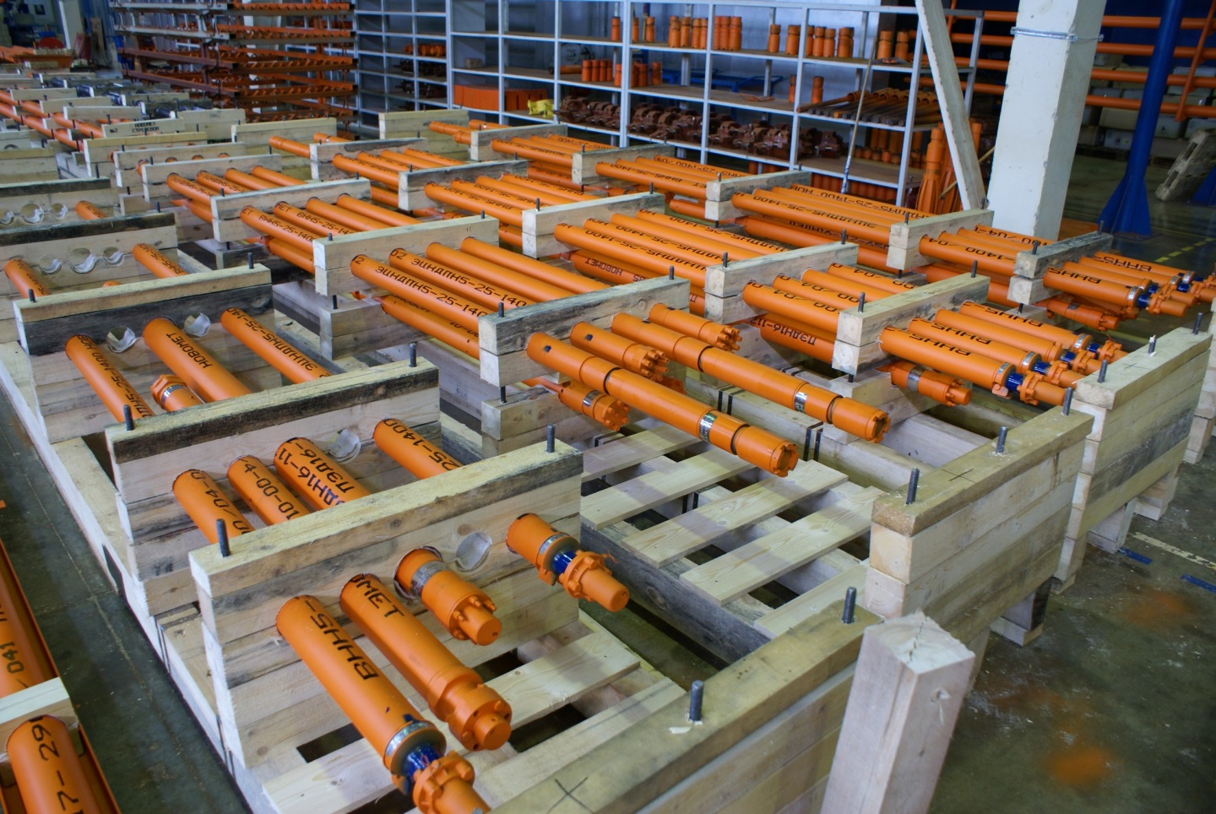
Производимая продукция:
- Заканчивание скважин
  - Извлекаемые, неизвлекаемые и пакеры с двойным уплотнением
  - Клапаны-отсекатели
  - Сдвижные муфты
  - Посадочные ниппели
  - Подвески хвостовика
  - Пакеры, применяемые в необсаженном стволе
  - Устройства контроля притока
  - Щелевые фильтры и др.
- Механизированная добыча
  - Установки эцн
    - Серийные
    - Энергоэффективные
    - Малогабаритные
    - Стойкие к сероводороду
    - Спускаемые на грузонесущем кабеле
    - Для малодебитных скважин
    - Уэцн перевернутого типа
  - Объемно-роторные насосы
  - Электродвигатели
    - Вентильные
    - Асинхронные
  - Входные модули и газосепараторы
    - Газосепаратор
    - Входной модуль
    - Мультифазный насос
    - Газостабилизатор
  - Гидрозащиты
  - Системы погружной телеметрии
  - Работа с механическими примесями
    - Шламоуловитель модульный
    - Фильтр входной щелевой
    - Фильтр скважинный щелевой
    - Фильтр скважинный гравитционно-щелевой
    - Фильтр скважинный дисковый
    - Блок распределения, измерения и фильтрации
    - Фильтр очистки жидкостей
  - Борьба с солеотложениями
  - Станции управления
  - Системы оодновременно-раздельной эксплуатации
  - Байпасные системы
  - Программное обеспечение
    - Sel-pro подбор эцн
    - Stat pro аналитика эцн
    - Калькулятор эцн
    - калькулятор эффективности уэцн
    - Удаленный мониторинг и контроль
    - Программное обеспечение для станций управления
  - Испытательные стенды
- Насосы для ППД и перекачки жидкостей
  - Установки центробежного горизонтального насоса
  - Блочные насосные станции
- Геотермальные насосные системы
- Сервисные услуги
  - Обслуживание УЭЦН

История развития
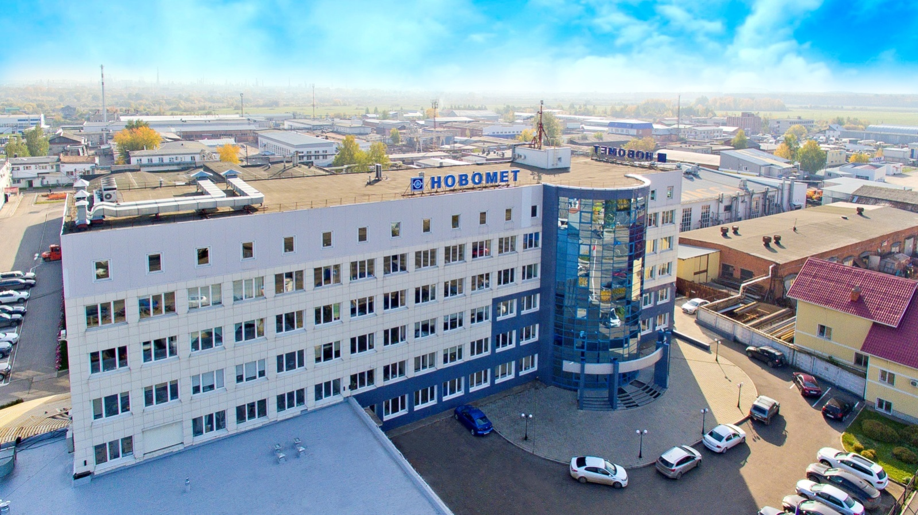
- История компании "Новомет" начинается в 1991 году, когда основатели компании применили технологии порошковой металлургии в нефтегазовой отрасли. Первой продукцией компании «Новомет», созданной в 1991 году, были ступени погружных центробежных насосов для добычи нефти. Изготавливались они по новой для отрасли – порошковой технологии, обеспечивающей ряд преимуществ по сравнению с традиционными методами.
- В 1998 году были выпущены насосы нового типа — центробежно-вихревые. Промысловые испытания на нефтяных месторождениях подтвердили высокую работоспособность этих насосов в осложнённых условиях. Данная разработка удостоена премии Правительства РФ в области науки и техники, а так же защищена международными и российскими патентами.
- В 2002 году были запущены в производство насосы по поддержанию пластового давления, погружные электродвигатели и гидрозащиты к ним, газосепараторы и обратные опрессовочные клапаны оригинальной конструкции. В этот же период были разработаны новые модели насосов (в частности, абразивостойкий). Данные конструкции защищены российскими и международными патентами. Все это позволило «Новомету» перейти на серийное производство полнокомплектных погружных установок.
- В 2004 году высокий уровень развития предприятия подтвержден сертификацией системы управления качеством по международному стандарту ISO 9001:2000.
- В 2006 была проведена модернизация производства, приобретены лучшие автоматические линии, обрабатывающие центры, позволившие улучшить качество выпускаемой продукции и увеличить ее объемы.
- В конце 2013 года в рамках совместного проекта ЗАО «Новомет-Пермь» и РГУ нефти и газа им И.М.Губкина на базе ОКБ БН «КОННАС» создан уникальный многофункциональный стендовый комплекс. В течение последнего десятилетия группа компаний "Новомет" постоянно расширялась. У нас работают более 5000 человек, в состав группы входит сеть сервисных центров в Российской Федерации и Содружестве Независимых Государств, а также мы активно сотрудничаем с большинством крупнейших нефтяных компаний мира.

География деятельности
По состоянию на 2020 год Новомет имеет зарубежные представительства в Аргентине, Канаде, Колумбии, Эквадоре, Египте, Индонезии, Ираке, Кувейте, Малайзии, Румынии, Южном Судане, Объединенных Арабских Эмиратах, США и Венесуэле и др.

Основная информация о сотрудничестве (партнеры)
Лукойл, Газпром, Роснефть и др.

Стратегия развития
Сейчас более половины выручки компании приходится на зарубежье, доля экспорта продолжает расти. В нефтедобыче «Новомет» – признанный лидер в инновациях, и мы не собираемся останавливаться на достигнутом. Компания ставит перед собой задачу за счет абсолютно новых направлений диверсифицировать бизнес. Через пять лет не менее трети всего объема продаж будет приходиться на новые направления. В качестве примера назову ветроэнергетику и геотермальную энергетику, которые хорошо себя зарекомендовали и особенно востребованы в странах Западной Европы. Новое кабельное производство, которое мы открываем, позволит не только удовлетворить собственные потребности в этой продукции, но и выйти на рынок высокотемпературного кабеля; мы разрабатываем его новые разновидности, в том числе - для альтернативных направлений энергетики.

